Zapopan, Jalisco siendo las 10:01 horas del día 24 de octubre de 2024, en las instalaciones del Auditorio 1 ubicado en la Unidad Administrativa Basílica, andador 20 de noviembre S/N, en esta ciudad; se celebra la Primera Sesión Extraordinaria del año 2024, del Comité de Adquisiciones, del Municipio de Zapopan, Jalisco; convocada por Dialhery Díaz González, representante del Presidente del Comité de Adquisiciones, con fundamento en lo dispuesto en el artículo 20, artículo 25 fracción II, artículo 28 y artículo 29 del Reglamento de Compras, Enajenaciones y Contratación de Servicios del Municipio de Zapopan, Jalisco.

**Punto número uno del orden del día, lista de asistencia.** Se procede a nombrar lista de asistencia, de conformidad con el Artículo 20 y 26 fracción III del Reglamento de Compras, Enajenaciones y Contratación de Servicios del Municipio de Zapopan, Jalisco;

Estando presentes los integrantes con voz y voto:

Representante del Presidente del Comité de Adquisiciones.

Dialhery Díaz González.

Suplente.

Tesorería Municipal.

Hugo Enrique Robles Muñoz.

Suplente.

Sindicatura.

Tania Álvarez Hernández.

Suplente.

Dirección de Administración.

José Carlos Villalaz Becerra.

Titular.

Coordinación General de Desarrollo Económico y Combate a la Desigualdad.

Jorge Enrique Taboada Gámez.

Suplente.

Dirección de Desarrollo Agropecuario.

Antonio Martín del Campo Sáenz.

Suplente.

Representante del Consejo Mexicano de Comercio Exterior de Occidente.

Silvia Jacqueline Martin del Campo Partida.

Suplente.

Representante de la Cámara Nacional de Comercio, Servicios y Turismo de Guadalajara.

Rogelio Alejandro Muñoz Prado.

Titular.

**Estando presentes los vocales permanentes con voz:**

Contraloría Ciudadana.

Juan Carlos Razo Martínez.

Suplente.

Área Jurídica de la Dirección de Adquisiciones.

Diego Armando Cárdenas Paredes.

Titular.

Representante de la Fracción del Partido Acción Nacional.

Jorge Urdapilleta Núñez.

Suplente.

Representante de la Fracción del Partido Revolucionario Institucional.

Moisés David Cuadras Abrego.

Suplente.

Representante de la Fracción del Partido Futuro.

Ana Cecilia Martínez Santos.

Suplente.

Secretario Técnico y Ejecutivo.

Luz Elena Rosete Cortés.

Titular.

**Punto número dos del orden del día, declaración de quórum.** Se declara que existe quórum legal requerido para sesionar válidamente a las 10:03 horas, de conformidad con el Artículo 30, del Reglamento de Compras, Enajenaciones y Contratación de Servicios del Municipio de Zapopan, Jalisco.

**Punto número tres del orden del día, aprobación orden del día.** Para desahogar esta Primera Sesión Extraordinaria del Comité de Adquisiciones Municipales, se propone el siguiente Orden del Día, de conformidad con el Reglamento de Compras, Enajenaciones y Contratación de Servicios del Municipio de Zapopan, Jalisco, Artículo 25 fracción IV, el cual solicito al Secretario de cuenta del mismo, por lo que se procede a dar inicio a esta sesión bajo el siguiente orden del día:

**Orden del Día**:

1. Registro de asistencia.
2. Declaración de Quórum.
3. Aprobación del orden del día.
4. Agenda de Trabajo:
   1. Presentación de cuadros de procesos de licitación pública con concurrencia del Comité, o
      * 1. Adjudicaciones Directas de acuerdo al Artículo 99, Fracción I y III del Reglamento de Compras, Enajenaciones y Contratación de Servicios del Municipio de Zapopan Jalisco.
   2. Ampliaciones de acuerdo al Artículo 115, de Reglamento de Compras, Enajenaciones y Contratación de Servicios del Municipio de Zapopan Jalisco.
   3. Presentación de bases para su aprobación.

Dialhery Díaz González, representante suplente del presidente del Comité de Adquisiciones, comenta está a su consideración el orden del día, por lo que en votación económica les pregunto si se aprueba, siendo la votación de la siguiente manera:

***Aprobado por unanimidad de votos por parte de los integrantes del Comité presentes.***

**Inciso 1 de la Agenda de Trabajo.**

**Presentación de cuadros de procesos de licitación pública con concurrencia del Comité, de bienes o servicios, enviados previamente para su revisión y análisis de manera electrónica.**

**Número de Cuadro:** E01.01.2024, complemento del cuadro 03.21.2024

**Licitación Pública Local con Participación del Comité:** 202401281

**Área Requirente:** Dirección de Administración, adscrita a la Coordinación General de Administración e Innovación Gubernamental.

**Objeto de licitación:** Suministro de refacciones para unidades de motores a gasolina.

Se pone a la vista el expediente de donde se desprende lo siguiente:

**Proveedores que cotizan:**

1. Hidráulica y Pailería de Jalisco, S.A. de C.V.
2. Cristina Jaime Zúñiga.
3. Llantas y Servicios Sánchez Barba, S.A. de C.V.
4. Paulo César Fernández Rojas.
5. Ricardo Flores Mendoza.
6. Cristina Flores Gómez.

Los licitantes cuyas proposiciones fue desechadas:

|  |  |
| --- | --- |
| Licitante | Motivo |
| Paulo César Fernández Rojas | **Licitante No Solvente,**  **De conformidad a la evaluación por parte de la Dirección de Administración adscrita a la Coordinación General de Administración e Innovación Gubernamental mediante oficio 07100/2024/816**  **- El licitante adjunta su propuesta técnica una licencia municipal (identificado por Contraloría con el número 218) con folio 248601 y giro “compra venta de llantas, accesorios y servicios”; documento que fue solicitado, conforme al inciso g) del apartado “documento a anexar al sobre 1” del formato a, descripción detallada de productos, bienes o servicios solicitados (página 24 de las bases), con un giro comercial de “refaccionaria y/o venta de refacciones”.** |

Los licitantes cuyas proposiciones resultaron solventes son los que se muestran en el siguiente cuadro:

**HIDRÁULICA Y PAILERÍA DE JALISCO, S.A. DE C.V., CRISTINA JAIME ZÚÑIGA, LLANTAS Y SERVICIOS SANCHEZ BARBA S.A. DE C.V., RICARDO FLORES MENDOZA Y CRISTINA FLORES GÓMEZ.**

***Se anexa tabla de Excel***

Responsable de la evaluación de las proposiciones:

|  |  |
| --- | --- |
| **Nombre** | **Cargo** |
| Dialhery Díaz González | Directora de Administración |
| Edmundo Antonio Amutio Villa | Coordinador General de Administración e Innovación Gubernamental. |

***Mediante oficio de análisis técnico número 01200/4/2024/3373***

**Nota:** De acuerdo a lo solicitado por los Integrantes del Comité de Adquisiciones en la sesión 21 Ordinaria 2024 con fecha 25 de Septiembre del 2024, con respecto al proceso de licitación de la requisición 202401281, con número de cuadro 03.21.2024, en la que se solicitó una verificación a los documentos presentados por el proveedor Llantas y Servicios Sánchez Barba, S.A. de C.V., esto debido a que se encontraron inconsistencias en la carta de estratificación, hago de su conocimiento que se recibió oficio 01200/4/2024/3373 suscrito por el encargado del Despacho de la Contraloría Ciudadana, en el que señala que ha concluido la verificación al presente proceso de licitación, lo anterior debido a que el licitante Llantas y Servicios Sánchez Barba, S.A. de C.V., reconoce que por error involuntario plasmó ser una empresa micro.

Derivado de lo anterior, es que se sugiere declarar no solvente al licitante Llantas y Servicios Sánchez Barba, S.A. de C.V., quedando a su consideración, los que estén por la afirmativa sírvanse manifestarlo levantando su mano.

***Aprobado por Unanimidad votos por los integrantes del Comité de Adquisiciones Presentes.***

Por lo antes expuesto y por lo determinado por el Comité de Adquisiciones, se dictamina el fallo a favor de HIDRÁULICA Y PAILERÍA DE JALISCO, S.A. de C.V. en virtud de que cumple con los requerimientos técnicos, económicos, así como los puntos adicionales solicitados en las bases de licitación y presenta la propuesta económica solvente más baja.

Conforme al Artículo 24 fracción VII y XXII del Reglamento de Compras, Enajenaciones y Contrataciones de Servicios del Municipio.

En virtud de lo anterior y de acuerdo a los criterios establecidos en bases, al ofertar en mejores condiciones se pone a consideración por parte del área requirente la adjudicación a favor de:

**HIDRÁUICA Y PAILERÍA DE JALISCO, S.A. DE C.V., LA PARTIDA 1, POR UN MONTO MÍNIMO DE $2´000,000.00 Y UN MONTO MÁXIMO DE $5´000,000.00**

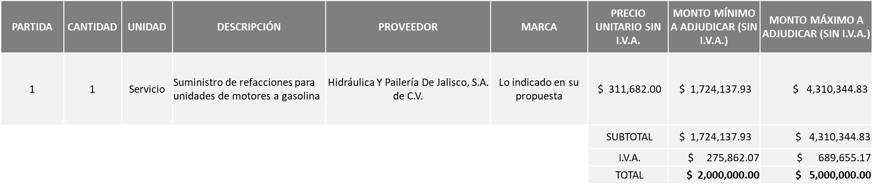

La convocante tendrá 10 días hábiles para emitir la orden de compra / pedido posterior a la emisión del fallo.

El proveedor adjudicado tendrá 5 días hábiles después de la notificación vía correo electrónico por parte de la convocante (por el personal autorizado para este fin) para la recepción firma y entrega de la orden de compra/pedido, previa entrega de garantía correspondiente.

Si el interesado no firma el contrato por causas imputables al mismo, la convocante podrá sin necesidad de un nuevo procedimiento, adjudicar el contrato al licitante que haya obtenido el segundo lugar, siempre que la diferencia en precio con respecto a la proposición inicialmente adjudicada no sea superior a un margen del diez por ciento.

El contrato deberá ser firmado por el representante legal que figure en el acta constitutiva de la empresa o en su defecto cualquier persona que cuente con poder notarial correspondiente.

El área requirente será la responsable de elaborar los trámites administrativos correspondientes para solicitar la elaboración del contrato, así como el seguimiento del trámite de pago correspondiente.

Todo esto con fundamento en lo dispuesto por los artículos 107, 108, 113, 119 y demás relativos del Reglamento de Compras, Enajenaciones y Contratación de Servicios del Municipio de Zapopan, Jalisco.

Dialhery Díaz González, representante suplente del presidente del Comité de Adquisiciones, comenta de conformidad con el artículo 24, fracción VII del Reglamento de Compras, Enajenaciones y Contratación de Servicios del Municipio de Zapopan, Jalisco, se somete a su resolución para su aprobación de fallo por parte de los integrantes del Comité de Adquisiciones a favor del proveedor **HIDRÁULICA Y PAILERÍA DE JALISCO, S.A. DE C.V.,** los que estén por la afirmativa, sírvanse manifestarlo levantando su mano.

***Aprobado por Unanimidad de votos por parte de los integrantes del Comité presentes.***

Luz Elena Rosete Cortés, Secretario Técnico del Comité de Adquisiciones, da cuenta de que se integra al desahogo de la presente sesión **Bricio Baldemar Rivera Orozco**, Representante Suplente del Consejo de Cámaras Industriales de Jalisco y **Carlos Armando Peralta Jauregui,** Regidor Representante de la Fracción del Partido Movimiento de Regeneración Nacional.

1. **Adjudicaciones Directas de acuerdo al Artículo 99, Fracción I, y III, del Reglamento de Compras, Enajenaciones y Contratación de Servicios del Municipio de Zapopan Jalisco.**

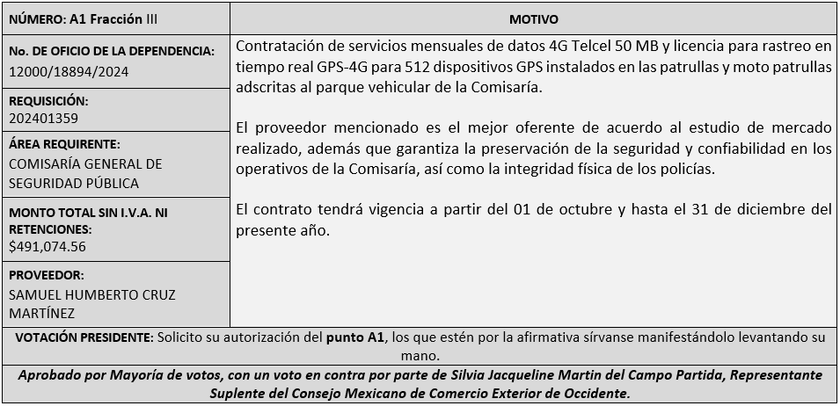

|  |  |
| --- | --- |
| **NÚMERO: A2 Fracción** III | **MOTIVO** |
| **No. DE OFICIO DE LA DEPENDENCIA:**  12000/18893/2024 | Servicios mensuales de voz y datos Telcel 50MB 4G para 455 pulsos de vida, que son operados en la Comisaría a través de la Unidad de Telecomunicaciones Estratégicas del Centro de Control, Comando, Computo, Comunicaciones y Coordinación de Zapopan C-5; con el objetivo de contar con un servicio de conectividad eficiente entre los dispositivos pulso de vida y el personal de la Comisaría, para estar en condiciones de brindar una atención integral especializada e inmediata a los reportes de emergencia que sean realizados a través de los dispositivos, para garantizar la vida e integridad física de las victimas que los utilizan.  La principal justificación para garantizar la continuidad del servicio es la vida y la integridad física de las victimas que utilizan los pulsos de vida, en estricta confidencialidad de quien lo porta y la información que arroja.  El proveedor en mención es el mejor referente de acuerdo al estudio de mercado realizado, y el contrato tendrá una vigencia del 01 de octubre al 30 de diciembre de 2024. |
| **REQUISICIÓN:**  202401364 y 202401368 |
| **ÁREA REQUIRENTE:**  COMISARÍA GENERAL DE SEGURIDAD PÚBLICA |
| **MONTO TOTAL SIN I.V.A. NI RETENCIONES:**  $463,021.65 |
| **PROVEEDOR:**  REPORT NOW TELECOMUNICACIONES, S.A. DE C.V. |
| **VOTACIÓN PRESIDENTE:** Solicito su autorización del **punto A2**, los que estén por la afirmativa sírvanse manifestándolo levantando su mano. | |
| ***Aprobado por mayoría de votos con un voto en contra por parte de Silvia Jacqueline Martin del Campo Partida, Representante Suplente del Consejo Mexicano de Comercio Exterior de Occidente.*** | |

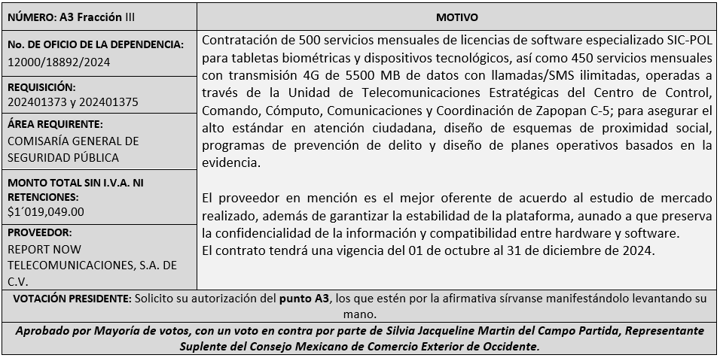

|  |  |
| --- | --- |
| **NÚMERO: A4 Fracción** I | **MOTIVO** |
| **No. DE OFICIO DE LA DEPENDENCIA:**  UEAJ/03001/780/2024 | Servicios profesionales legales para dar continuidad y seguimiento de las demandas laborales existentes y de nuevas demandas que se presenten, ayudando a desahogar la carga de trabajo de la Dirección, quien tiene alrededor de 25 audiencias diarias en el Tribunal de Arbitraje y Escalafón, pudiendo llevar una mejor defensa de los juicios laborales en los que el Ayuntamiento de Zapopan sea parte.  Debido a lo anterior, es que no es posible licitar la prestación del presente servicio, ya que se vería afectada la operatividad de la Dirección Jurídico Laboral, lo que desencadenaría la pérdida de demandas por falta de contestación, personalidad, ofrecimiento de pruebas y alegatos, causando un detrimento al patrimonio Municipal.  El periodo de contratación seria del 01 octubre al 31 diciembre 2024. |
| **REQUISICIÓN:**  202401413 |
| **ÁREA REQUIRENTE:**  SÍNDICATURA MUNICIPAL |
| **MONTO TOTAL SIN I.V.A. NI RETENCIONES:**  $225,000.00 |
| **PROVEEDOR:**  JORGE ÁGUILA CHÁVEZ |
| **VOTACIÓN PRESIDENTE:** Solicito su autorización del **punto A4**, los que estén por la afirmativa sírvanse manifestándolo levantando su mano. | |
| ***Aprobado por mayoría de votos con un voto en contra por parte de Silvia Jacqueline Martin del Campo Partida, Representante Suplente del Consejo Mexicano de Comercio Exterior de Occidente.*** | |

Los asuntos varios de este cuadro pertenecen al **inciso 1, punto A**, de la agenda de trabajo y que fue aprobado de conformidad con el artículo 99 fracción I y III del Reglamento de Compras, Enajenaciones y Contratación de Servicios del Municipio de Zapopan, Jalisco, por **Unanimidad de votos** por parte de los integrantes del Comité de Adquisiciones.

**2. Ampliaciones de acuerdo al Artículo 115 del Reglamento de Compras, Enajenaciones y Contratación de Servicios del Municipio de Zapopan Jalisco, para su aprobación.**

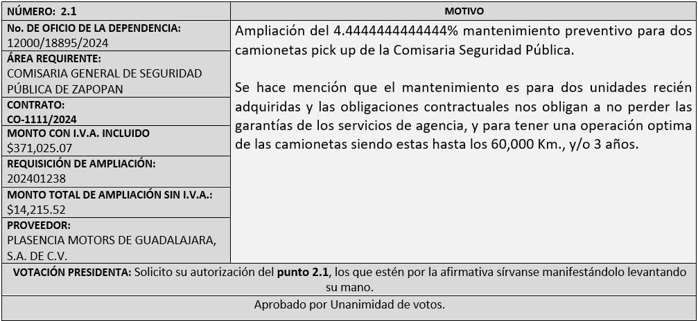

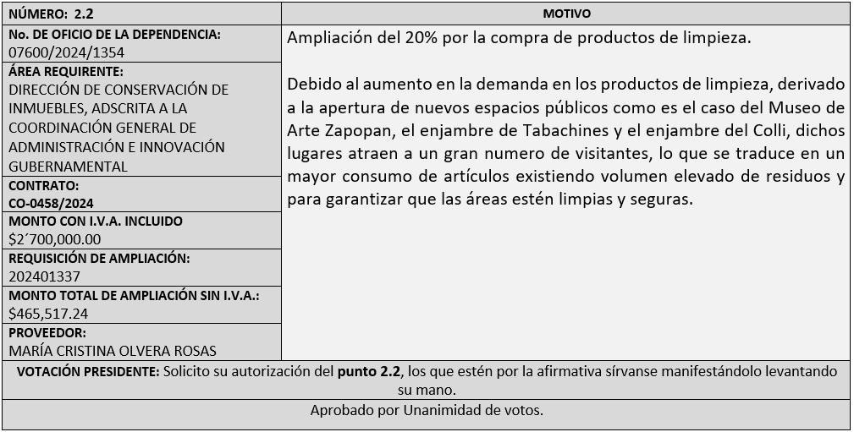

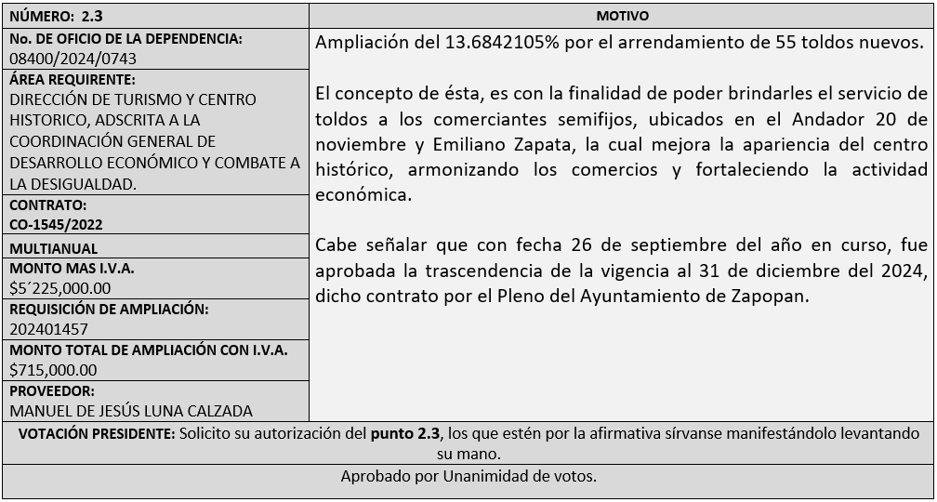

**3. Presentación de Bases para su aprobación**

Bases de la Requisición **202401461 de carácter** (Local) de la Coordinación General de Desarrollo Económico y Combate a la Desigualdad, donde solicitan; **Compra de bolos de dulces para ser distribuidos en las Colonias del Municipio de Zapopan, por la temporada navideña 2024.**

Dialhery Díaz González, representante suplente del Presidente del Comité de Adquisiciones, comenta de conformidad con el artículo 24, fracción XII del Reglamento de Compras, Enajenaciones y Contratación de Servicios del Municipio de Zapopan, Jalisco, se somete a su consideración para proponer y aprobar las **bases la requisición 202401461** con las cuales habrá de convocarse a licitación pública, los que estén por la afirmativa, sírvanse manifestarlo levantando la mano.

***Aprobado por unanimidad de votos por parte de los integrantes del Comité presentes.***

Bases de la Requisición **202401405 de carácter** (Nacional) de la Dirección de Programas Sociales Municipales, adscrita a la Coordinación General de Desarrollo Económico y Combate a la Desigualdad, donde solicitan la **Adquisición de calzado escolar tipo tenis para el programa “Zapopan Presente”, que contempla la entrega de mochila, útiles, uniformes y tenis escolares a todos los alumnos de educación básica (preescolar, primaria y secundaria) del Municipio de Zapopan.**

Dialhery Díaz González, representante suplente del Presidente del Comité de Adquisiciones, comenta de conformidad con el artículo 24, fracción XII del Reglamento de Compras, Enajenaciones y Contratación de Servicios del Municipio de Zapopan, Jalisco, se somete a su consideración para proponer y aprobar las **bases la requisición 202401405** con las cuales habrá de convocarse a licitación pública, los que estén por la afirmativa, sírvanse manifestarlo levantando la mano.

***Aprobado por unanimidad de votos por parte de los integrantes del Comité presentes.***

Bases de la Requisición **202401406 de carácter** (Nacional) de la Dirección de Gestión Integral del Agua y Drenaje, adscrita a la Coordinación General de Servicios Municipales, donde solicitan **Servicio Integral de rehabilitación de planta de tratamiento de aguas residuales de la colonia Valle de los Molinos Norte y Sur.**

Dialhery Díaz González, representante suplente del Presidente del Comité de Adquisiciones, solicita a los Integrantes del Comité de Adquisiciones el uso de la voz, a Rogelio Pulido Mercado, Director de Gestión Integral de Agua y Drenaje, los que estén por la afirmativa sírvanse manifestándolo levantando su mano.

***Aprobado por unanimidad de votos por parte de los integrantes del Comité presentes.***

Rogelio Pulido Mercado, Director de Gestión Integral de Agua y Drenaje, dio contestación a las observacionesrealizadas por los Integrantes del Comité de Adquisiciones.

Dialhery Díaz González, representante suplente del Presidente del Comité de Adquisiciones, comenta de conformidad con el artículo 24, fracción XII del Reglamento de Compras, Enajenaciones y Contratación de Servicios del Municipio de Zapopan, Jalisco, se somete a su consideración para proponer y aprobar las **bases la requisición 202401406** con las cuales habrá de convocarse a licitación pública, los que estén por la afirmativa, sírvanse manifestarlo levantando la mano.

***Aprobado por unanimidad de votos por parte de los integrantes del Comité presentes.***

Bases de la Requisición **202401395 de carácter** (Nacional) de la Dirección de Conservación de Inmuebles, adscrita a la Coordinación General de Administración e Innovación Gubernamental, donde solicitan; **Garrafones de 20 litros para el consumo de las diferentes dependencias que conforman el Ayuntamiento de Zapopan; el Contrato es multianual por el periodo 2024-2025.**

Dialhery Díaz González, representante suplente del Presidente del Comité de Adquisiciones, comenta de conformidad con el artículo 24, fracción XII del Reglamento de Compras, Enajenaciones y Contratación de Servicios del Municipio de Zapopan, Jalisco, se somete a su consideración para proponer y aprobar las **bases la requisición 202401395** con las cuales habrá de convocarse a licitación pública, los que estén por la afirmativa, sírvanse manifestarlo levantando la mano.

***Aprobado por unanimidad de votos por parte de los integrantes del Comité presentes.***

Dialhery Díaz González, representante del Presidente del Comité de Adquisiciones Municipales, comenta no habiendo más asuntos que tratar y visto lo anterior, se da por concluida la Primera Sesión Extraordinaria siendo las 10:30 horas del día 24 de octubre de 2024, levantándose la presente acta para constancia y validez de los acuerdos que en ella se tomaron, la cual suscriben los que en ella intervinieron y los que así quisieron hacerlo de conformidad al artículo 26 fracción VII del Reglamento de Compras, Enajenaciones y Contratación de Servicios del Municipio de Zapopan, Jalisco y de conformidad con los artículos 23, 24 y 31 de la Ley de Compras Gubernamentales, Enajenaciones y Contratación de Servicios del Estado de Jalisco y sus Municipios, las consultas, asesorías, análisis, opinión, orientación y resoluciones, que sean emitidas por este Comité, son tomadas exclusivamente con la información, documentación y el dictamen técnico y administrativo que lo sustenten o fundamenten y que son presentados por los servidores públicos a quienes corresponda, por el área requirente y el área convocante, siendo estos los responsables de la revisión, acciones, faltas u omisiones en la información que sea puesta a consideración de este Comité.

**Integrantes Vocales con voz y voto**

**Dialhery Díaz González.**

Presidente del Comité de Adquisiciones Municipales.

Suplente.

**José Carlos Villalaz Becerra.**

Dirección de Administración.

Titular.

**Tania Álvarez Hernández.**

Sindicatura.

Suplente.

**Hugo Enrique Robles Muñoz.**

Tesorería Municipal.

Suplente.

**Jorge Enrique Taboada Gámez**

Coordinación General de Desarrollo Económico y Combate a la Desigualdad.

Suplente.

**Antonio Martín del Campo Sáenz**

Dirección de Desarrollo Agropecuario.

Suplente.

**Silvia Jacqueline Martin del Campo Partida**

Representante del Consejo Mexicano de Comercio Exterior de Occidente.

Suplente.

**Rogelio Alejandro Muñoz Prado.**

Representante de la Cámara Nacional de Comercio, Servicios y Turismo de Guadalajara.

Titular.

**Bricio Baldemar Rivera Orozco.**

Consejo de Cámaras Industriales de Jalisco.

Suplente.

**Integrantes Vocales Permanentes con voz**

**Juan Carlos Razo Martínez.**

Encargado del Despacho de la Contraloría Ciudadana.

Suplente.

**Diego Armando Cárdenas Paredes.**

Área Jurídica de la Dirección de Adquisiciones.

Titular.

**Jorge Urdapilleta Núñez.**

Representante de la Fracción del Partido Acción Nacional.

Suplente.

**Moisés David Cuadras Abrego**

Representante de la Fracción del Partido Revolucionario Institucional.

Suplente.

**Carlos Armando Peralta Jauregui.**

Representante de la Fracción del Partido Movimiento de Regeneración Nacional.

Titular.

**Ana Cecilia Martínez Santos.**

Representante de la Fracción del Partido Futuro.

Suplente.

**Luz Elena Rosete Cortés.**

Secretario Técnico y Ejecutivo del Comité de Adquisiciones.

Titular.